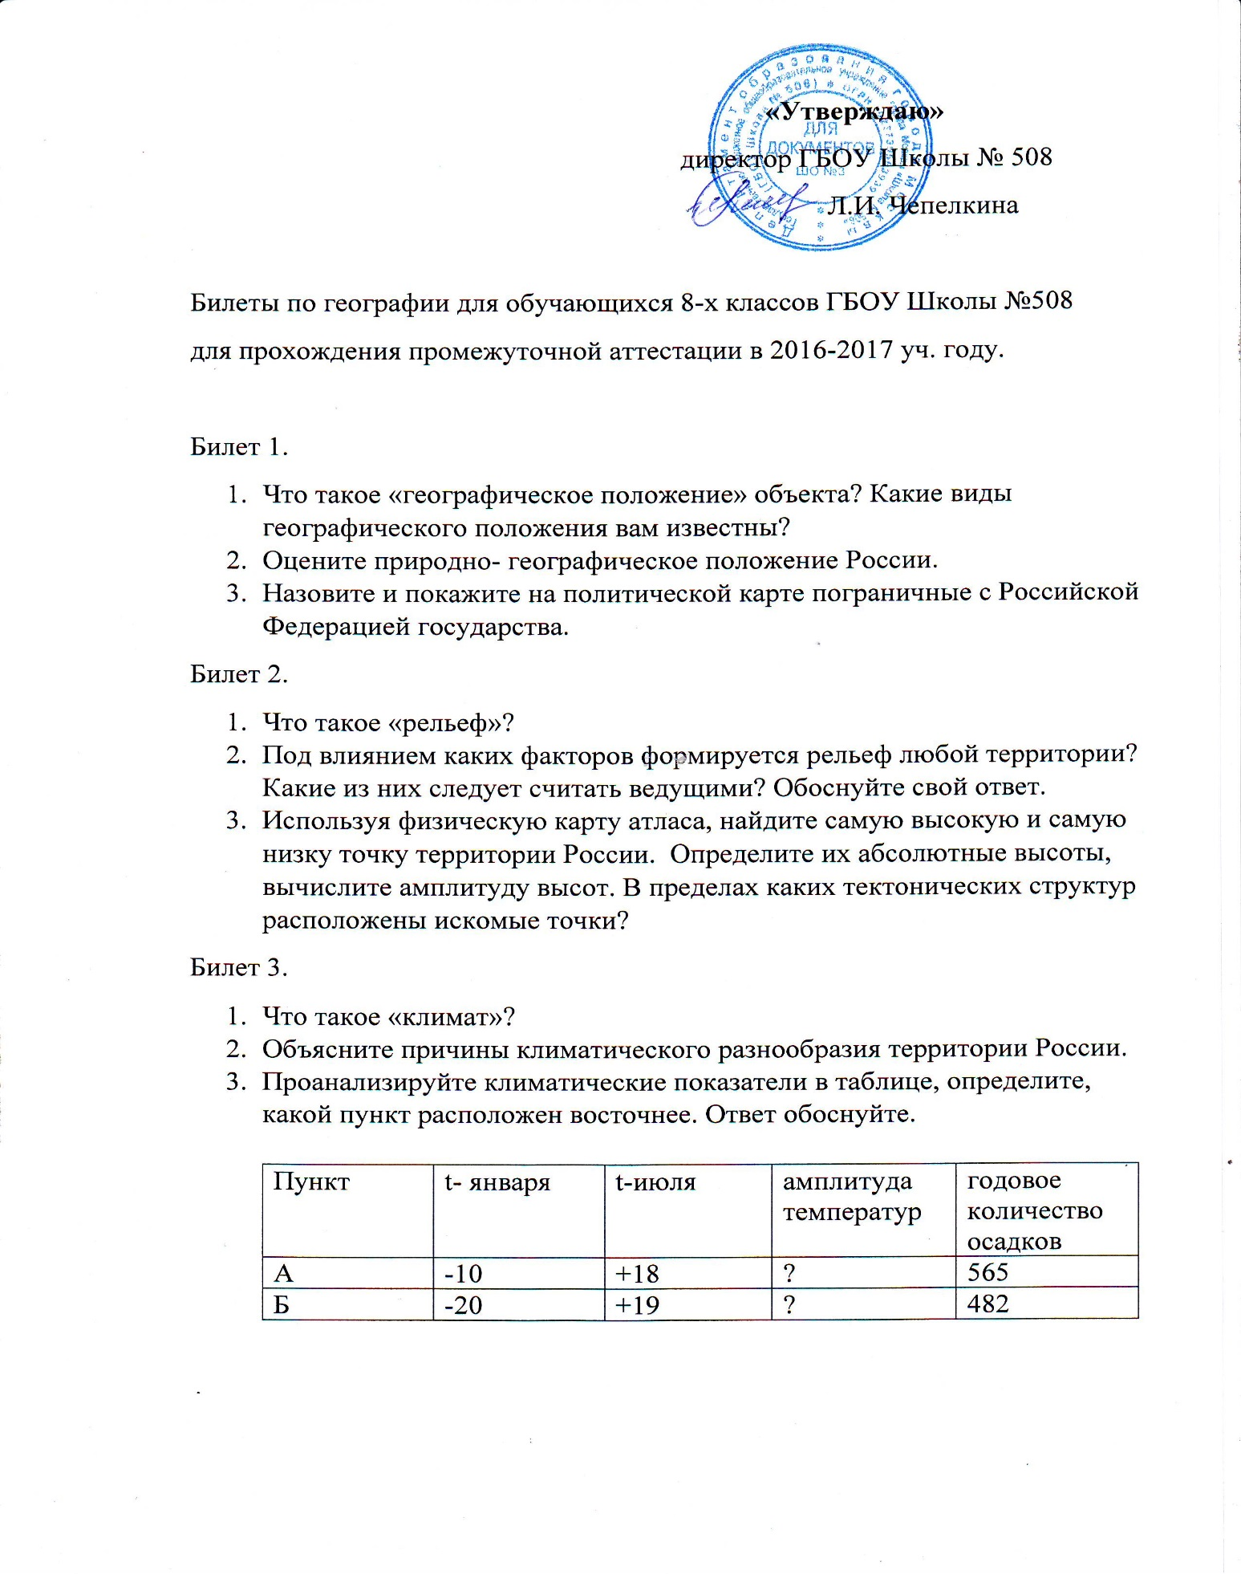

Билет 4.
- Что такое «циклон» и «антициклон»?
- Сравните их по особенностям движения воздуха и типам погод.
- Определите и покажите по карте погоду каких территорий и в какое время года определяют циклоны и антициклоны.
Билет 5.
- Что мы называем рекой?
- Объясните зависимость режима реки от климатических условий.
- Покажите по карте реки, относящиеся к бассейну внутреннего стока.
Билет 6.
- Сформулируйте определение «водные ресурсы»
- Каковы особенности распределения водных ресурсов по территории России? Почему европейская часть страны, несмотря на большее количество осадков, беднее водными ресурсами, чем её азиатская часть?
- Покажите по карте крупнейшие реки азиатской части России.
Билет 7.
- Что такое «почва»?
- Объясните причины изменения типов почв с севера на юг.
- Используя почвенную карту России, определите, какие зональные типы почв сменяют друг друга вдоль линии Мурманск- Астрахань?
Билет 8.
- Объясните понятие «природная зона»
- Какие природные зоны занимают самые обширные территории России?
- Используя карты атласа определите, какие виды хозяйственной деятельности свойственны главным природным зонам? Заполните таблицу.
Природная зона | Вид хозяйственной деятельности

Билет 9.
- Что такое «аквальный природный комплекс»?
- Охарактеризуйте ресурсы российских морей. Какие из них, по вашему мнению, наиболее важны для нашей страны?
- По карте атласа определите, в каких морях распространены наиболее ценные виды рыб?
Билет 10.
- Объясните понятие «естественный прирост населения»
- Какие факторы оказывают влияние на естественный прирост населения?

- Определите показатели естественного прироста населения
год | Рождаемость  (на 1000 чел.) | Смертность  (на 1000чел.) | Естественный прирост
1991 | 12,1 | 11,4
2010 | 12,5 | 14,3

Билет 11.
- Что, по вашему мнению, включает в себя понятие «здоровый образ жизни»?
- Какие из причин, влияющих на продолжительность жизни населения, вы считаете самыми важными? Аргументируйте свой ответ.
- По картам атласа определите, в каких субъектах РФ самая высокая и самая низкая продолжительность жизни.
Билет 12.
- Какие факторы повлияли на культурно –исторические различия народов России?
- Приведите примеры традиций, обычаев, стереотипов поведения, характерные для представителей народов, исповедующих христианство, ислам, буддизм.
- По картам атласа покажите территории, население которых исповедует
ислам.

Билет 13.
- Что такое «урбанизация»?
- Какие факторы влияют на размещение городов в 21 веке?
- По карте атласа покажите города- миллионники.

Билет 14.
- Что такое «миграция населения»?
- Объясните причины и виды миграций.
- По карте атласа покажите регионы с положительным и отрицательным приростом населения.
Билет 15.
- Что такое «плотность населения»?
- Какие факторы влияют на размещение населения?
- По картам атласа определите и покажите регионы РФ с высокой и низкой плотностью населения.

